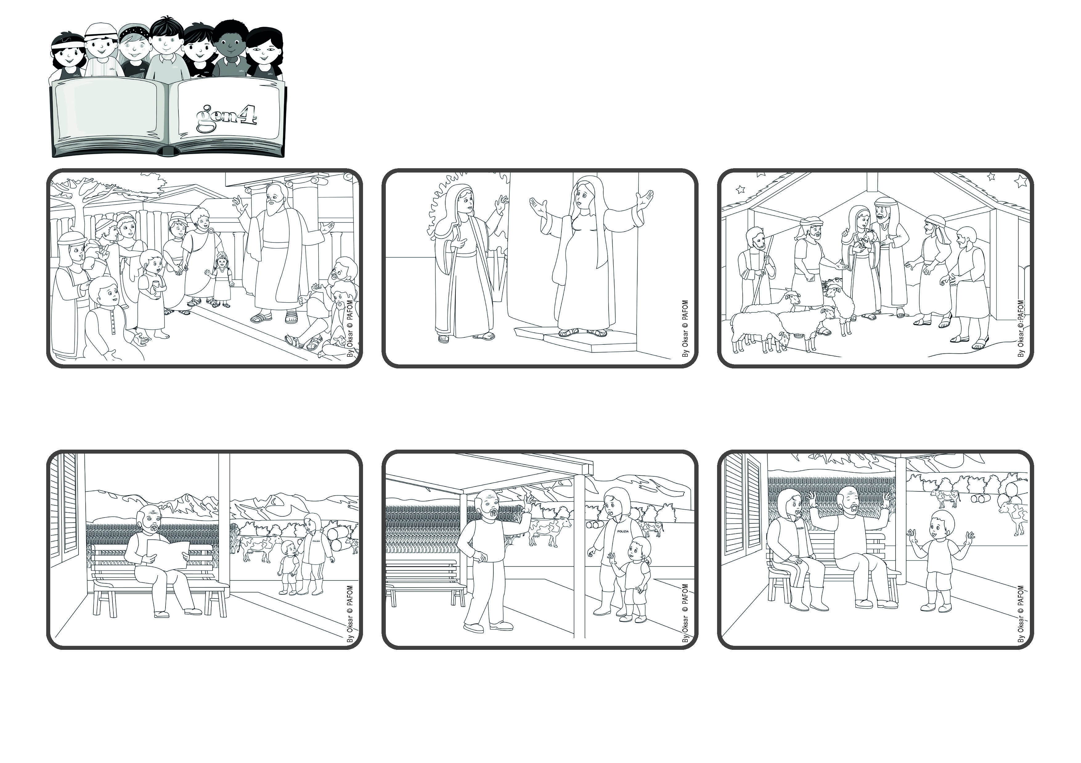

**(Tomado de la Liturgia de la 3er Domingo de Adviento)**

**“Estén siempre alegres. Oren constantemente. En todo den gracias, pues esto es lo que Dios, en Cristo Jesús, quiere de vosotros.” (1Ts 5,16-18)**

**Jesús vino para traernos la alegría.**



**Diciembre 2023**

**Palabra de Vida**

**De este modo una tarde, en vez de ir a jugar con sus amigos, le pide a su mamá que lo acompañe a visitar ese señor, y se entretienen con el haciéndole compañía. Al final estaba muy contento.**

**Este señor, cada ves que Ricardo pasa, lo saluda con un “Chao” lleno de alegría. Tiene una cara buena pero triste. Después de algunos días que se repite este saludo Ricardo piensa que quizás él se siente solo.**

**Ricardo vive en un pueblo cerca de Milán en Italia. Cuando sale con su mamá muchas veces se encuentran a un señor anciano, sentado en una silla en la terraza delante de su casa.**

**Sí, Jesús, el niño che nacería de ella, nos traería paz y justicia, ayudando a los pobres y a los hambrientos. Dejando a los ricos y a los potentes con las manos vacías. María, que acogió a Jesús y a Dios, con su sí hará cosas grandes.**

**Esto lo había entendido bien María, la mamá de Jesús. Cuando se encontró con su prima Isabel que también esperaba un niño, sintió que su alma se llenaba de felicidad por todas las cosa que sucederían.**

**El Apóstol Pablo en sus cartas a las primeras comunidades cristianas, les recuerda siempre a todos que con la venida de Jesús entre nosotros, tenemos muchísimos motivos para dar gracias y vivir en la alegría.**

**“© PAFOM, Ilustraciones y texto realizados por el Centro Gen4”**

**Los Gen4 son los niños del Movimiento del los Focolares fundado por Chiara Lubich.**